12月28日物理学测早练
姓名：___________班级：___________
一、单选题
1．汽车速度为v时，动能为$E_{\text{k}}$；当速度为2v时，汽车的动能为（ ）
A．$\frac{1}{2}E_{\text{k}}$ B．$E_{\text{k}}$ C．$2E_{\text{k}}$ D．$4E_{\text{k}}$
2．2022年冬季奥会在北京顺利举行，让我们领略了冰雪运动的魅力。如图所示我国小将苏翊鸣在一次自由式滑雪空中技巧训练中保持同一姿态沿斜坡下滑了一段距离，如果重力对他做功为1000J，他克服阻力做功500J，则他在此过程中（ ）
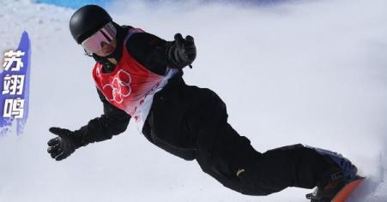
- 可能在做匀速直线运动
B．动能增加了500J
C．动能减少了500J
D．动能增加了1500J
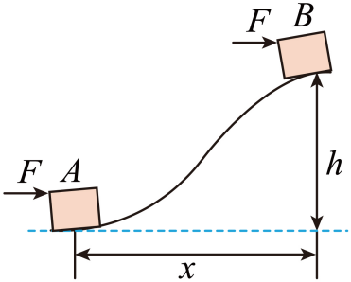
3．如图所示，质量为m的物块在水平恒力F的推动下，从粗糙山坡底部的A处由静止运动至高为h的坡顶B处，并获得速度v，A、B之间的水平距离为x，重力加速度为g，则（ ）
A．物块的重力所做的功为mgh
B．合外力对物块做的功为$\frac{1}{2}$mv²＋mgh
C．推力对物块做的功为$\frac{1}{2}$mv²＋mgh
D．阻力对物块做的功为$\frac{1}{2}$mv²＋mgh－Fx
4．一物体在地面附近以小于g的加速度沿竖直方向匀加速下降，运动过程中物体（ ）
A．动能增大，机械能增大 B．动能减小，机械能增大
C．动能增大，机械能减小 D．动能减小，机械能减小
5．如图，某同学把质量为$m$的足球从水平地面踢出，足球达到最高点时速度为$v$，离地高度为$h$。不计空气阻力，重力加速度为$g$，下列说法正确的是（ ）
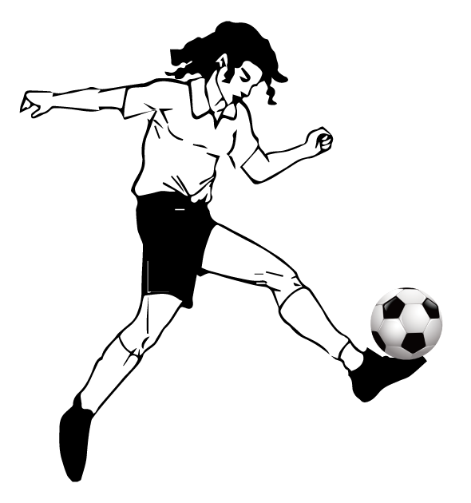
A．该同学踢球时对足球做功$\frac{1}{2}mv^{2}$
B．足球上升过程重力做功$mgh$
C．该同学踢球时对足球做功$mgh+\frac{1}{2}mv^{2}$
D．足球上升过程克服重力做功$mgh+\frac{1}{2}mv^{2}$
6．做匀加速直线运动的物体，速度从0增大到v，动能增加了ΔE₁，速度从v增大到2v，动能增加了ΔE₂，则（ ）
A．$\frac{ΔE_{1}}{ΔE_{2}}=1$ B．$\frac{ΔE_{1}}{ΔE_{2}}=\frac{1}{3}$
C．$\frac{ΔE_{1}}{ΔE_{2}}=\frac{1}{2}$ D．$\frac{ΔE_{1}}{ΔE_{2}}=\frac{1}{4}$
7．放在光滑水平面上的物体，仅在两个同向水平力的共同作用下开始运动，若这两个力分别做了3J和4J的功，则该物体的动能增加了（ ）
A．12J B．5J C．7J D．1J
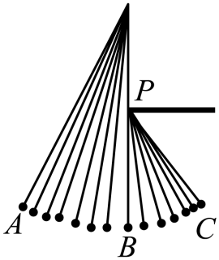
8．如图所示，用细线悬挂的小球从点A开始摆动，经过最低点B时摆线被直尺P挡住，球继续摆动至C点。不计空气阻力，下列说法正确的是（ ）
A．A到B过程小球的机械能增加
B．B到C过程小球的机械能减少
C．A到C过程小球的机械能守恒
D．A到C过程小球的机械能增加
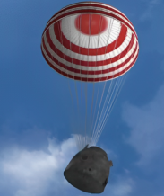
9．2022年4月16日，我国神舟十三号载人飞船在东风着落场平安着陆。如图所示为载人飞船在主降落伞牵引下正向地面匀速下降，此过程中飞船的机械能（ ）
A．增加 B．减少
C．不变 D．无法判断
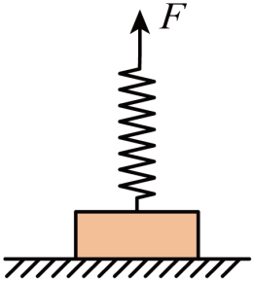
10．如图，质量为$m$的物体静置于地面。用手缓慢提拉与物体相连的弹簧上端，使物体升高$h$，手做功一定（ ）
- 等于$mgh$ B．大于$mgh$
C．小于$mgh$ D．大于$2mgh$

二、实验题
11．某同学利用自由下落的重物进行“验证机械能守恒定律"的实验。其装置如图1所示。
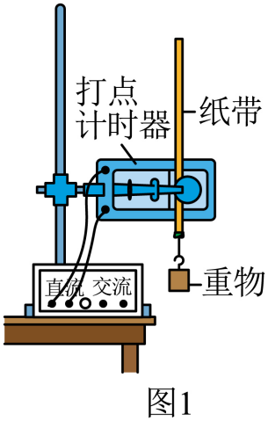
（1）实验装置中一处明显的错误是 ；
（2）下列做法中正确的一项是 （填选项前字母）：
A．体积相同的重物，选质量较大的
B．实验中先松开纸带，再接通电源
C．计算重物动能增加量时，速度用公式v=$\sqrt{2gh}$计算
D．计算重物动能增加量时，速度用公式v=gt计算
（3）该同学按正确操作选出的纸带如图2所示，其中O是起始点，A、B、C、D是连续打下的4个点。打点额频率为50 Hz，O到A、B、C、D各点的距离如图所示。这4个数据中不符合有效数字规则的一个是 cm。
（4）已知重物的质量为0.10 kg，g=9.80 m/s²，根据图2的数据可求得从O到C的过程中，重物重力势能的减少量为 J ，动能的增加量为 J。 （保留三位有效数字）
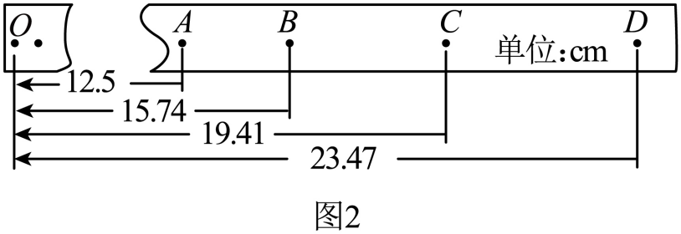

三、计算题
12．如图所示，轻质弹簧一端固定在墙壁上的O点，另一端自由伸长到A点，OA之间的水平面光滑，固定曲面在B处与水平面平滑连接，AB之间的距离s=1 m。质量m=0.2 kg的小物块开始时静置于水平面上的B点，物块与水平面间的动摩擦因数μ=0.4；现给物块一个水平向左的初速度v₀=5 m/s，g取10 m/s² 求：
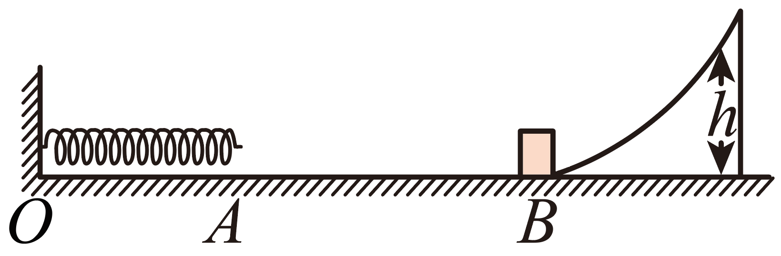
（1）弹簧被压缩到最短时所具有的弹性势能E_{p}
（2）物块返回B点时的速度大小v₁
（3）若物块能冲上曲面的最大高度h=0.2 m，求物块沿曲面上滑过程所产生的热量Q

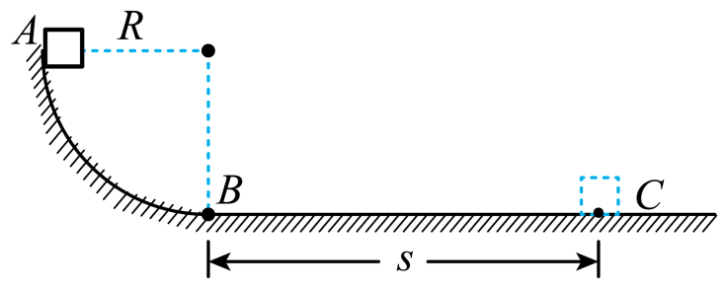
13．如图所示，光滑的$\frac{1}{4}$圆弧的半径R＝0.4 m，有一质量m＝2.0 kg的物体自圆弧的最高点A处从静止开始下滑到B点，然后沿粗糙的水平面前进一段距离s＝4 m，到达C点停止。（g取10 m/s²）。求：
（1）物体到达B点时的速率v。
（2）物体到达B点时对圆轨道的压力F_{N}
（3）水平面的动摩擦因数μ

参考答案：
1．D
【详解】汽车速度为v时，动能为E_{k}，即有
$$E_{\text{k}}=\frac{1}{2}mv^{2}$$
由上式可知E_{k}与v的平方成正比，当速度为2v时，汽车的动能为4E_{k。}
故选D。
2．B
【详解】重力对他做功1000J，他克服阻力做功500J，即阻力做功为-500J，所以外力对他做的总功为
1000J-500J=500J
由动能定理知动能增加了500J，运动员的速度增大，在做加速运动。
故选B。
3．D
【详解】A．物块上升的高度为h，则物块的重力所做的功为
$$W_{\text{G}}\text{=}−mgh$$
故A错误；
B．物块初动能为零，末动能为$\frac{1}{2}$mv²，根据动能定理知，合外力对物块做的功为$\frac{1}{2}$mv²，故B错误；
CD．F为水平恒力，则推力F对物块做的功为Fx，根据动能定理知
Fx－mgh＋W_{f}＝$\frac{1}{2}$mv²－0
解得阻力对物块做的功为
W_{f}＝$\frac{1}{2}$mv²＋mgh－Fx
故C错误，D正确。
故选D。
4．C
【详解】物体的速度增加动能增大，其向下做匀加速运动的加速度小于g，说明除重力外还有其他的力对物体做负功，物体的机械能减少，故选C。
5．C
【详解】AC．由动能定理可得
$$W−mgh=\frac{1}{2}mv^{2}$$
解得该同学踢球时对足球做功
$$W=\frac{1}{2}mv^{2}+mgh$$
故C正确，A错误；
BD．足球上升过程重力做功
$$W_{\text{G}}=−mgh$$
则足球上升过程克服重力做功$mgh$，故BD错误。
故选C。
6．B
【详解】由题意可得
$$\frac{ΔE_{1}}{ΔE_{2}}=\frac{\frac{1}{2}mv^{2}−0}{\frac{1}{2}m{\left(2v\right)}^{2}−\frac{1}{2}mv^{2}}=\frac{1}{3}$$
故选B。
7．C
【详解】功是标量，合力做的功等于两力做功代数和为7J ，根据动能定理合外力做的功等于动能变化量，即该物体的动能增加了7J。
故选C。
8．C
【详解】整个过程中只有重力做功，小球机械能守恒，故A到C过程小球的机械能守恒。
故选C。
9．B
【详解】载人飞船在主降落伞牵引下正向地面匀速下降，此过程中飞船动能不变，重力势能减小，则飞船的机械能减小。
故选B。
10．B
【详解】根据能量守恒定律可知，手做的功转化为物体的重力势能与弹簧的弹性势能，所以手做功一定大于$mgh$。
故选B。
11． 打点计时器错接在直流电源上 A 12.5 0.190 0.186
【详解】（1）[1]由图可知，实验装置中一处明显的错误是打点计时器错接在直流电源上；
（2）[2]
A．为减小空气阻力，体积相同的重物，应该选质量较大的，有利于减小误差，故A正确；
B．实验中应该先接通电源，再松开纸带，故B错误；
CD．因为实验中存在空气阻力和摩擦阻力，故重物下落的加速度小于重力加速度，所以计算瞬时速度只能用平均速度来计算，不能用公式v=$\sqrt{2gh}$或者v=gt计算，故CD错误。
故选A。
（3）[3]因为毫米刻度尺应该估读到毫米的下一位，则题中12.5cm这个数据不符合有效数字的规则；
（4）[4]由图2可得，从O到C的过程中，重物重力势能的减少量为
$$ΔE_{\text{p}}=mgΔh=0.10×9.80×19.41×0.01\text{J}≈0.190\text{J}$$
[5]因为C点的速度为
$$v_{C}=\frac{x_{BD}}{2T}$$
其中
$$T=\frac{1}{f}=0.02\text{s}$$
解得
$$v_{C}=\frac{23.47−15.74}{0.04}×{10}^{−2}\text{m/s}≈\text{1.93m/s}$$
则动能增加量为
$$ΔE_{\text{k}}=\frac{1}{2}mv^{2}=\frac{1}{2}×0.10×{1.93}^{2}\text{J}≈0.186\text{J}$$
12． 1.7 3 0.5
【详解】（1）[1]从物块向左经过B处到将弹簧压到最短的过程，根据能量关系
μmgs+E_{p}=$\frac{1}{2}$mv₀²
代入数据解得
E_{p}=1.7 J
（2）[2]从物块向左经过B处开始到向右返回B处的过程，根据动能定理有
$−μmg⋅2s=\frac{1}{2}mv_{1}^{2}−\frac{1}{2}mv_{0}^{2}$
代入数据解得
v₁=3 m/s
（3）[3]对物块从向右经过B处到最高点的过程，根据能量守恒定律有
$$Q+mgh=\frac{1}{2}mv_{1}^{2}$$
解得
Q=0.5 J
13． $\text{2}\sqrt{2}$ 60 0.1
【详解】（1)[1]物体从A点运动到B点，根据动能定理得
$$\frac{1}{2}mv^{2}−0=mgR$$
解得
$$v=\sqrt{2gR}=2\sqrt{2}\text{m}/\text{s}$$
(2)[2]在B点，物体由重力和轨道支持力的合力提供向心力
$$F_{\text{N}}−mg=m\frac{v^{2}}{R}$$
解得
$$F_{\text{N}}＝60\text{N}$$
(3)[3]物体从B点运动到C点，根据动能定理得
$$0−\frac{1}{2}mv^{2}=−μmgs$$
代入数据，解得
$$μ＝0.1$$

